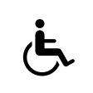
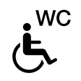
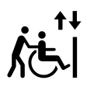
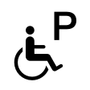
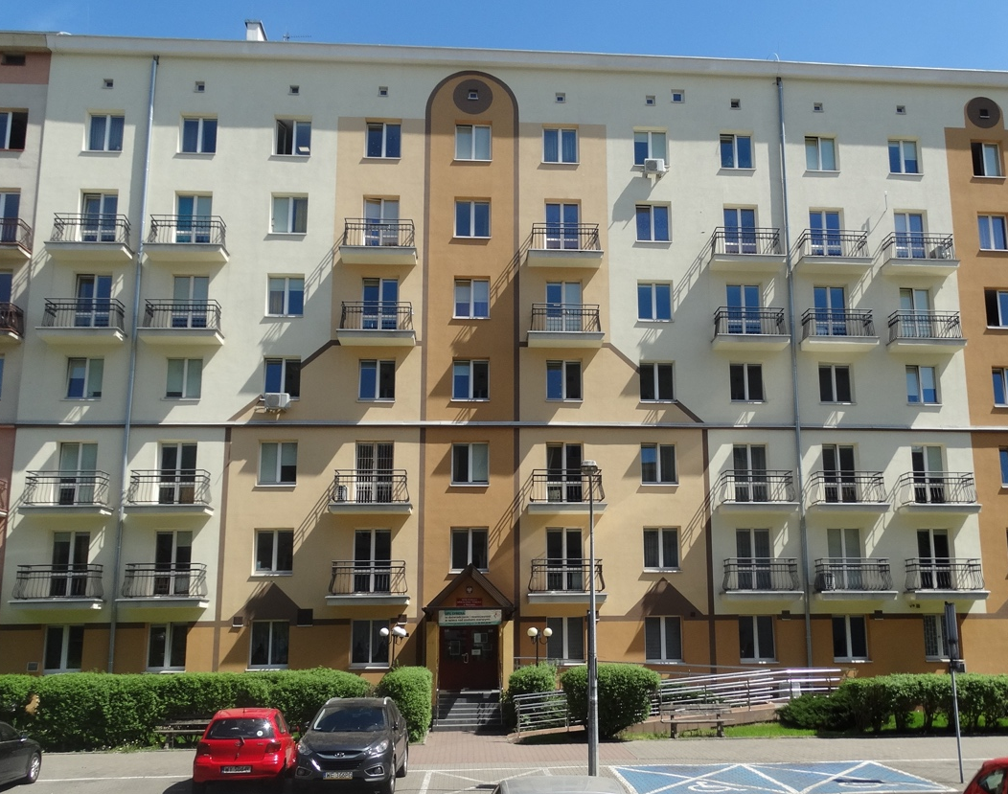
Dom Pomocy Społecznej Syrena
Tłumacz polskiego języka migowego jest obecny online na stronie internetowej.
Na miejscu są dostępne udogodnienia dla osób z niepełnosprawnością intelektualną i problemami z czytaniem.
Mieszkańcy posiadają klucze elektroniczne do pokojów formie opasek.
Te opaski mają też funkcję przywoływania pomocy i mają lokalizator.

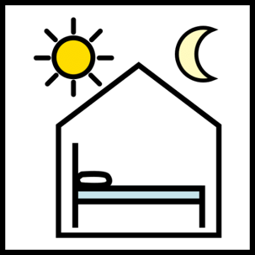
Czym jest Dom Pomocy Społecznej Syrena
Dom Pomocy Społecznej Syrena to ośrodek całodobowej opieki, w którym mieszkają na stałe osoby starsze, samotne lub takie osoby, którym rodzina nie może pomagać.
W Domu Pomocy Społecznej Syrena znajduje się 145 miejsc dla takich osób.
Pokoje w Domu Pomocy Społecznej są bardzo dobrze wyposażone.

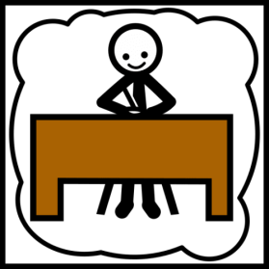
Czym zajmuje się Dom Pomocy Społecznej Syrena
- Nasi mieszkańcy mają opiekę przez całą dobę.
- Nasi mieszkańcy u nas śpią i mają zapewnione posiłki.
Jeżeli ktoś ma specjalną dietę, dostaje specjalne posiłki.
- Nasi mieszkańcy mają opiekę pielęgniarki i opiekuna.
- Naszym mieszkańcom pomaga fizjoterapeuta i rehabilitant.
- Naszym mieszkańcom pomaga psycholog.
- Do Domu Pomocy Społecznej przychodzi lekarz 2 razy w tygodniu.
Wtedy nasi mieszkańcy mogą się z nim skonsultować.
- Do Domu Pomocy Społecznej przychodzi lekarz psychiatra 1 raz w tygodniu.
Wtedy nasi mieszkańcy mogą się z nim skonsultować.
- Naszym mieszkańcom pomaga pracownik socjalny, na przykład w sprawach urzędowych czy osobistych.
- Naszym mieszkańcom pomaga również ksiądz.

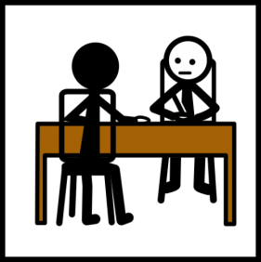
Co możesz zrobić w Domu Pomocy Społecznej Syrena
- Możesz zapytać o to, co zrobić, żeby u nas zamieszkać.
- Możesz zapytać, co będziesz u nas robić, kiedy będziesz tu mieszkać.
- Możesz spotkać się z kimś, kto u nas mieszka.
- Jeżeli jesteś mieszkańcem domu, możesz brać udział w terapii z roślinami, w muzykoterapii, biblioterapii, wideoterapii.
Muzykoterapia to terapia za pomocą muzyki.
Biblioterapia to terapia za pomocą książek.
Wideoterapia to terapia za pomocą filmów.
- Jeżeli jesteś mieszkańcem domu, możesz brać udział w zajęciach plastycznych, w grach i zabawach na świetlicy, w wycieczkach oraz imprezach i spotkaniach okolicznościowych. Na przykład związanych z jakimiś świętami.
- Jeżeli jesteś mieszkańcem domu, możesz skorzystać z kaplicy, biblioteki, kawiarenki, sali bilardowej, sali do tenisa stołowego, sali komputerowej, sali multimedialnej oraz jadalni.
- Jeżeli jesteś mieszkańcem domu, możesz skorzystać ze świetnie wyposażonej sali rehabilitacyjnej oraz groty solnej.

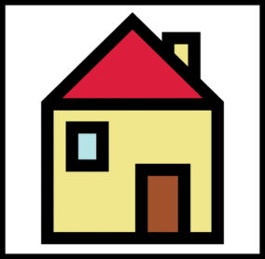
Adres
ul. Syreny 26
01-150 Warszawa
Wskazówki dojazdu
- Najbliższy przystanek autobusowy: Górczewska
- Najbliższy przystanek kolejowy: Warszawa Młynów
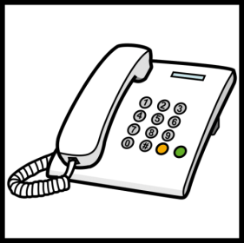
- Najbliższy przystanek metra: Młynów

Kontakt
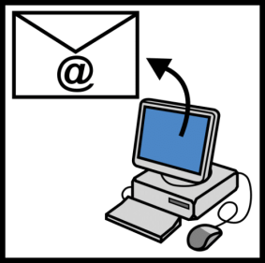
Numery telefonów:
- 22 632 32 41
- 22 632 32 42
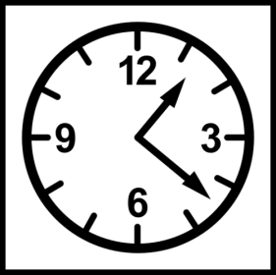
Adres mailowy: alebek@um.warszawa.pl

Godziny pracy
Możesz do nas przyjść od poniedziałku do piątku w godzinach od 8:00 do 16:00.
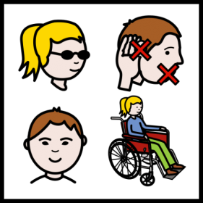
Więcej informacji dla osób z niepełnosprawnościami:
sprawdź deklarację dostępności Domu Pomocy Społecznej Syrena

